DFX讲义

DFX是并行工程关键技术的重要组成部分，其思想已贯穿企业开发过程的始终。它涵盖的内容很多，涉及产品开发的各个阶段，如DFA（Design for Assembly，面向装配的设计）、DFM（Design for Manufacture，面向制造的设计）、DFT（Design for Test，面向测试的设计）、DFE（Design for Electro-Magnetic Interference，面向EMI的设计）、DFC(Design for Cost，面向成本的设计) 、DFc(Design for Component，面向零件的设计) 等。目前应用较多的是机械领域的DFA和DFM，使机械产品在设计的早期阶段就解决了可装配性和可制造性问题，为企业带来了显著效益。
DFA指在产品设计早期阶段考虑并解决装配过程中可能存在的问题，以确保零件快速、高效、低成本地进行装配。DFA是一种针对装配环节的统筹兼顾的设计思想和方法，就是在产品设计过程中利用各种技术手段如分析、评价、规划、仿真等充分考虑产品的装配环节以及与其相关的各种因素的影响，在满足产品性能与功能的条件下改进产品的装配结构，使设计出的产品是可以装配的，并尽可能降低装配成本和产品总成本。
DFT是指在产品开发的早期阶段考虑测试的有关需求，在Layout设计时就根据规则做好测试方案，以保证测试的顺利进行，从而减少改版次数，减少设计成本。
DFM则指在产品设计的早期阶段考虑所有与制造有关的约束，指导设计师进行同一零件的不同材料和工艺的选择，对不同制造方案进行制造时间和成本的快速定量估计，全面比较与评价各种设计与工艺方案，设计小组根据这些定量的反馈信息，在早期设计阶段就能够及时改进设计，确定一种最满意的设计和工艺方案。
从以上的定义可以知道 DFM 涵盖DFA和DFT的内容， 以下是DFM rule ,其中包含DFA,DFT规则。
1.0 FIDUCIAL MARK(基准点或称光学定位点)
为了SMT机器自动放置零件之基准设定,因此必须在板子四周加上FIDUCIAL MARK
1.1 FIDUCIAL MARK之形状,尺寸及SOLDER MASK大小
1.1.1 FIDUCIAL MARK放在对角边

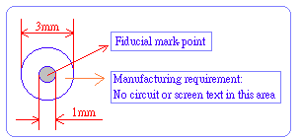
φ1mm为喷锡面

φ3mm为NO MASK
φ3mm之内不得有线路及文字
3.1.2φ1mm的喷锡面需注意平整度
1.2 FIDUCIAL MARK之位置,必须与SMT零件同一平面(Component Side),如为双面板,则双面亦需作FIDUCIAL MARK
1.3 FIDUCIAL放在PCB四角落,边缘距板边至少5mm
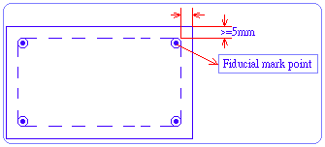

1.4 板边的FIDUCIAL MARK需有3个以上,若无法做三个FIDUCIAL MARK时,则最少需做两个对角的FIDUCIAL MARK
1.5 所有的SMT零件必须尽可能的包含在板边FIDUCIAL MARK所形成的范围内
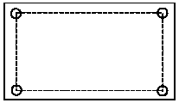

1.6 PITCH 20 mil(含)以下之零件(QFP)及BGA对角处需加FIDUCIAL MARK, 25mil 之QFP不强制加FIDUCIAL MARK.但若最接近PCB四对角处之QFP PITCH 为25mil(非20mil以下)该零件亦需加FIDUCIAL MARK.

2.0 SOLDER MASK (防焊漆)
2.1 任何SMD PAD之Solder Mask,由pad外缘算起3mil +- 1mil作SOLDER MASK.

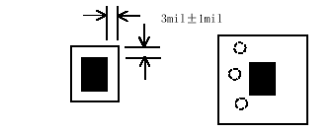

2.2 除了PAD与 TRACE之相接触任何地方之Solder Mask不得使TRACE露出

2.3 SMD PAD与 PAD间作MASK之问题:
因考虑 SMD PAD与PAD 间的密度问题, 除SMD(QFP Fine pitch)196 PIN &208 PIN不强制要求作 MASK,其余均要求作MASK

2.4 SMD QFP,PLCC或PGA 等四边皆有PAD(四边有PIN) 之方形零件底下所有VIA HOLE均必须作SOLDER MASK,及该零件底下之VIA HOLE均盖上防焊漆

2.5 测试点之防焊
2.5.1仍以Component Side 测试点全部防焊但不盖满,且Solder Side不被
Solder Mask盖到,为最佳状况
2.5.2 为防止Component Side被盖满,或Solder Side被Solder Mask盖到,故以
DIA VIA PLATED外加2mil 露锡为可接受范围(如下图)
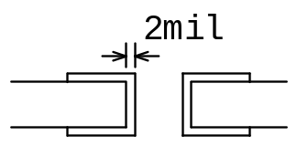

2.6 其它非测试点之VIA Hole, Component Side仍以不露锡为可接受范围
2.7 VIA HOLE与 SMD PAD相邻时,必须100% Tenting防焊漆

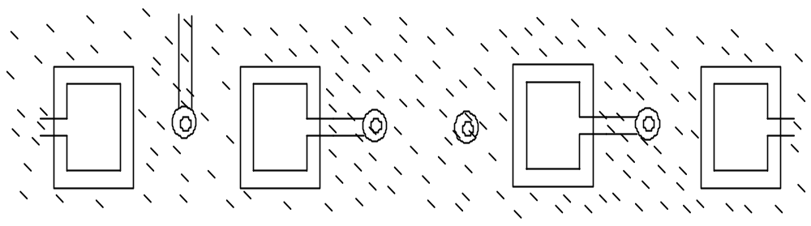

3.0 SILK SCREEN (文字面)
3.1 文字面与VIA HOLE不可重叠避免文字残缺
3.2 文字面的标示每个Component必须标示清楚以目视可见清晰为主
3.2.1每种字皆得完整
3.2.2通电极性与其它记号都清楚呈现
3.2.3字码中空区不可被沾涂(如:0,6,8,9,A,B,D,O,P,Q,R等)若已被沾涂,以尚可辨认而不致与其它字码混淆者

3.3 各零件之图形应尽量符合该零件的外形
无脚零件(R,C,CB,L)于PAD间之文字面须加上油墨划,视需求自行决定图形
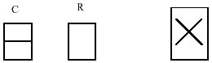

3.4 有方向性之零件应清楚标示脚号或极性

3.4.1 IC四脚位必须标示各脚位,及第 1 PIN方向性
3.4.2 CONNECTOR 应标示四周前后之脚号
3.4.3 Jumper应标示第1 PIN及方向性
3.4.4 BGA 应标示第1 PIN及各角之数组脚号

3.5 文字距板边最小10mil
3.6 人工贴图时,文字,符号,图形不可碰到PAD(包括VIA HOLE PAD 非不得已,以尚可辨认而不致与其它字码混淆者)
3.7 CAD作业时, 文字,符号,图形不可碰到PAD,FIDUCIAL MARK,而VIA HOLE PAD 则尽量不去碰到
3.8 由上而下,由左而右顺序,编列各零件号码
4.0 TOOLING HOLE (定位孔)
4.1 为配合自动插件设备,板子必须作TOOLING HOLE(φ4mm+-) TOOLING HOLE 中心距板边为5mm(NON-PTH孔),须平行对称,至少两个孔,如遇板边 (V-CUT)须有第三孔,且两孔间间距误差于+-20mil(0.5mm)以内
Tolerance<20mil
5mm
the third hole

4.2 如板子上零件太多,无法做三个TOOLING HOLE时,则于最长边作两个TOOLING HOLE或可作于V-CUT上
5.0 PLACEMENT NOTES (零件布置)
5.1 DIP 所有零件方向(极性)应朝两方向,而相同包装类形之零件方向请保持一致

5.2 DIP 零件周围LAYOUT SMD零件时应预留>1mm的空间,以不致妨碍人工插拔动作
5.3 SMD零件距板边至少5mm,若不足时须增加V-CUT至5mm;M/I DIP 零件由实体零件外缘算起各板边至少留3mm
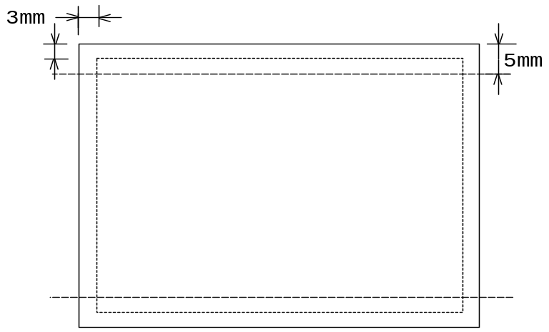

5.4 DIP零件之限制:

5.4.1 排阻尽可能不要LAYOUT于排针之间
5.4.2 MINI-Jumper的数量尽量减少;且MINI-Jumper与Slot, Heat-Sink至少两公分
5.4.3 尽量勿于BIOS SOCKET底下LAYOUT其它零件

5.4.4 M/I DIP零件周围LAYOUT SMD零件时,应预留1mm空间,以防有卡位情形
5.4.5 M/I DIP 零件之方向极性须为同方向,最多两种方向

5.4.6 M/I DIP 零件PIN必须超出PCB面1.2~1.6mm

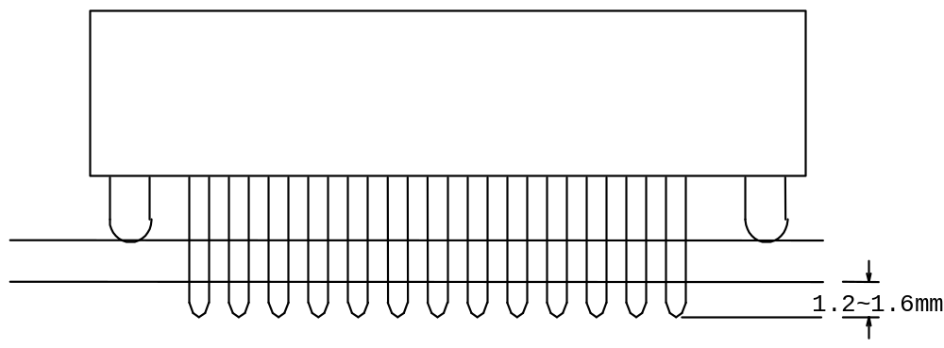

5.5 VIA HOLE不可LAYOUT于SMD PAD上,须距PAD≧10mil以免造成露锡
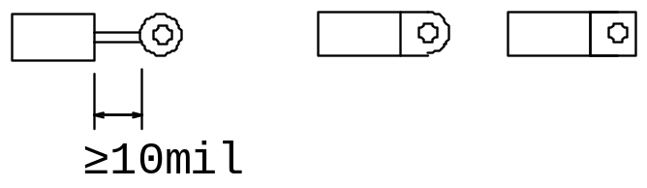

POOR Practice
5.6 SMD零件分布
Fine-pitch 208 pin QFP或较大之QFP, PLCC, SMD SOCKET等零件,在LAYOUT时应尽量避免皆集中于某个区域,必须分散平均布置;尤以在2颗Fine-pitch 208 pin QFP之间放置较小之CHIPS(R,C,L……),应尽量避免过于集中

5.7 双面板布置限制
SMD形式之CONNECTOR应尽量与Fine-pitch, QFP,PLCC零件同一面

5.8 请预留BAR CODE位置于PCB之正面
5.9 零件放在两个连接器之间,零件长边要和连接器长边平行排放,零件和连接器的间距至少要有零件高度的一倍
5.10 SMD 零件须与 mounting hole 中心距离 500 mil.
5.11 周为DIP零件的地方背面不能放SMD零件。
5.12 要预防卡件：
5.12.1 PCI,AGP,ISA两端不能摆放高零件。
5.12.2 DIMM的耳朵， HEATSINK周围应避免摆放高零件。
5.12.3 I/O下方距板边，不能放高零件。
6.0 PLACEMENT NOTES FOR BGA (BGA布置注意事项)
6.1 BGA PADS 及Solder Mask尺寸大小
BGA PAD(Dia pad)为直径φ20mil,外围Solder Mask(Dia Solder Mask)φ24 mil,两者从Dia Pad外缘至Dia Solder Mask内缘相差2mil;如遇到Trace则以不露出Trace为主

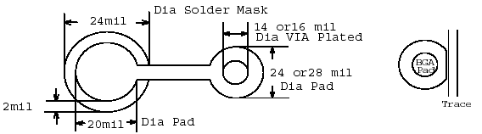

6.2 BGA底部之DIA VIA HOLE≦16mil,DIA PAD≦28mil且BGA底部及旁边10mm内之VIA HOLE双面均须塞孔
6.2.1 BGA文字面周围10mm范围内区域之VIA HOLE均须作零件面(COMPONENT SIDE)及焊锡面(SOLDER SIDE)100% Tenting(测试孔除外),且第一次塞孔方向必须从零件面塞孔

6.2.2 VIA HOLE以不穿透及零件面;VIA HOLE及TRACE表面量测不导电为原则

6.2.3 PAD间之VIA HOLE请往内部或外部空旷处移

6.3 BGA零件须拉测试点,以利维修人员DEBUG及辨识是否为BGA之问题
6.4 BGA预留空间LAYOUT
8.4.2 BGA SIZE 27 X 27mm周围10mm范围区域内不可有DIP零件, BGA SIZE 大于27 X 27mm以上者,原则以 80 X 80mm范围区域内不可有DIP零件.

6.5 BGA PAD中间共同接地(GND)部分,以”＃”字形或网状的Layout,非不得已不可Layout成一铜面,再用以Mask方式
6.6 若FIDUCIAL MARK无法于BGA文字面两侧对角线处,可将FIDUCIAL MARK 移出,但必须对角及等距的移出
6.7 BGA pad到测试点Trace长至少50mils.

7.0 TEST POINT(测试点)

7.1 测试点外缘与DIP孔之间距至少大于0.6 mm。

0.6mm

7.2. 定位孔(TOOLING HOLE) 至测试点之误差±2mil (0.05mm) 以内﹐而测试点钻孔误差 +3 mil ,-0.00 mil (+0.08 mm,-0.00mm ) 之间。

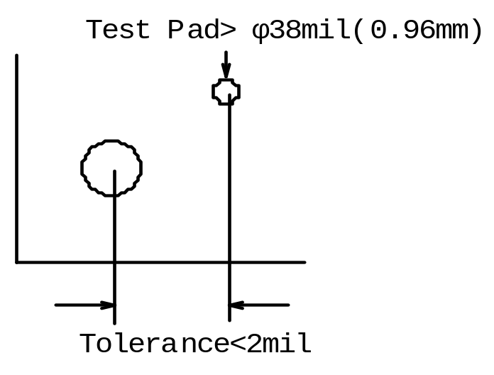

7.3. 测试点一般为圆形或方形，可分为零件面测点和非零件面测点。
7.3.1 非零件面测点，直径为25MILS。
7.3.2 零件面测点,直径为35~40MILS。

7.4. 定位孔环状外围及板边3.2mm 范围内不可有测试点。

7.5 于测试点环状外围18 mil (0.46mm) 不可有零件或其它障碍物。

7.6 两测试点间距由中心算起至少在100 mil (2.54mm) 以上不可小于等于75 mil(1.9 mm), 若不能LAYOUT时﹐改用SMD PAD 方式﹐加上测试点。

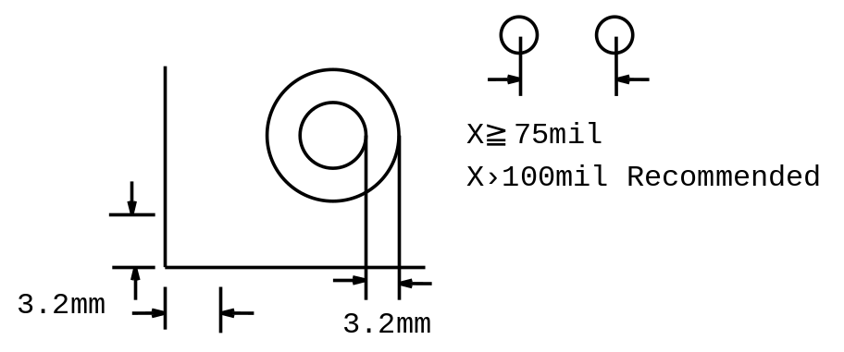
≥

7.7 布置注意事项
7.7.1. 每一个节点 (Node) 均需有一测试点, 节点应包括NC PIN, 且每一电源测试点应在3 点以上。

7.7.2 金手指的PAD 不可用来当成测试点。
7.7.3 DIP之组件接脚可当为测试点使用。

7.7.4 将测试点平均分布于PCB上。

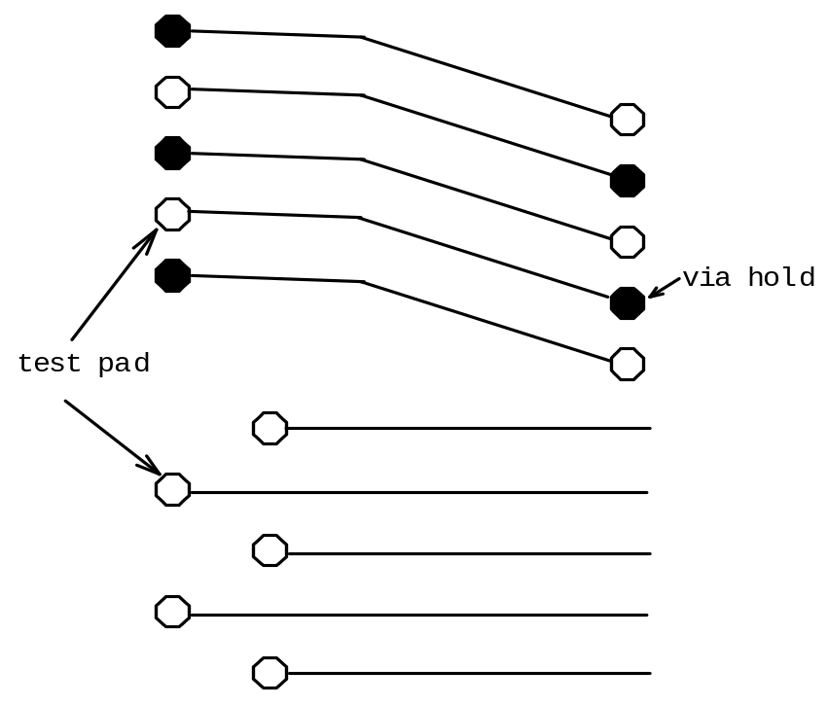

8.0 ROUTING NOTES (布线注意事项)

8.1 SMD相邻的PIN若有联机关系,则须将线拉出联机,不可互接在PIN内侧连接,以免在生产时SHORT或LESS SOLDER.

8.2 SMD PAD与贯穿孔至少间隔10mil(由贯穿孔中心算起),测试点离SMD PAD由外边算起至少须达30mil之安全距离

8.3 GND 大铜面LAYOUT之限制:
8.3.1 不可将SMD PAD直接 LAYOUT于大铜面上,非不得已,必须将PAD分开或为网状

8.3.2 排阻之PAD同15.3.1说明,但必须将PAD用SOLDER MASK分开

8.4 TRACE to CONTACT
ST POOR
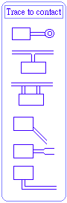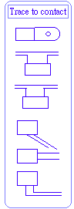
8.5 晶振下面不可有trace.
8.6 PCB板边25mil内部可走线。
8.7 NPTH孔的Route Keep Out 为drill size 加大15~20mils.
8.8 走线不可出现锐角。

9.0 零件SPACING (间距)

定义:
小 SMT 零件:0402,0603,0805,1206
大 SMT 零件: Dpack , SOIC,SOP, SSOP, SOT23

Space | SMD小 | SMD大 | DIP | BGA
SMD小 | 20mil | 25mil | 20mil | 40mil
SMD大 | 25mil | 30mil | 30mil | 100mil
DIP | 20mil | 30mil | 0mil | 150mil

9.1 小SMT 零件与小SMT 零件body到body间距至少20mils.

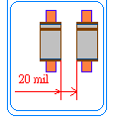

9.2 小SMT 零件与小SMT 零件pad到pad间距至少20mils. (如附圖)

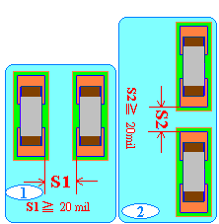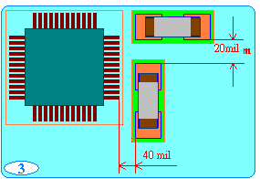
9.3 小SMT 零件与小SMT 零件pad到body间距至少20mils. (如附圖)
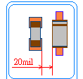

9.4 小SMT 零件 pad 到 THM 零件 body间距至少20mils. (如附圖)

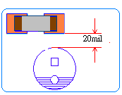
9.5 大SMT零件与大SMT零件body/pad 到body/pad间距至少40mils.(如附圖) .

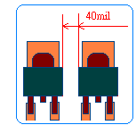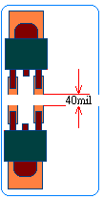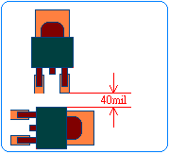
9.6 大SMT零件body/pad到 THM 零件 body 间距至少40mils 。(如附圖)

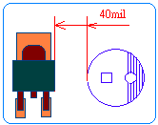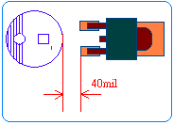

9.7 大SMT零件body/pad 到小SMT 零件body/pad间距至少25mils.(如附圖)
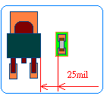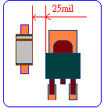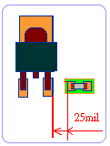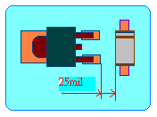
9.8 For Fine Pitch components, spacing rules dictate around 0.050” depending on which components and which orientation (it can range from 0.040” for passives to 0.060” for PLCCs).

9.9 dip 零件body到dip零件body间距至少20mils. (如附圖)
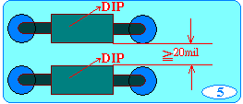

9.10 小SMT零间距离BGA零件40MILS
大SMT零件距离BGA零件100MILS
DIP零件距离BGA零件150MILS.

